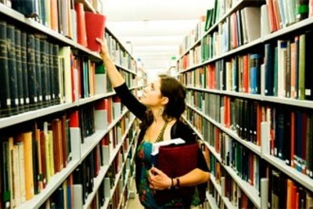**О профессии библиотекаря**

Современный библиотекарь — это не только хранитель книг. Он еще и педагог, и артист, и психолог, и маркетолог, и специалист в области информационных технологий.[.](https://novogodnij-ru.ru/mezhdunarodnyj-den-shkolnyx-bibliotek-istoriya-pozdravleniya.html)

В широком смысле это хранитель источников информации. Будь то глиняные таблички, книги, пленки, диски или файлы. Ему известны секреты навигации в бесконечном информационном патоке, секреты классификации, обработки и упорядочения информации, составления библиографических справочников и каталогов. Библиотекарь консультирует посетителей, выдает хранящиеся в библиотеке книги, периодику, файлы, ведет учет выданных и возвращенных материалов. Организует хранение информации и занимается ее поиском. Он принимает участие в создании фонда библиотеки (делает заказы на приобретение новой литературы, оформляет каталоги). Регистрирует и составляет подшивки периодических изданий.[.](https://novogodnij-ru.ru/mezhdunarodnyj-den-shkolnyx-bibliotek-istoriya-pozdravleniya.html)

**Интересные факты**

Библиотекарь — одна из древнейших профессий, ей более пяти тысяч лет! Первыми библиотекарями были писцы и жрецы, составлявшие собрания глиняных табличек.

В былые времена профессия библиотекаря была очень уважаемой и исключительно мужской. Библиотекарями в свое время работали такие известные люди как математик Николай Лобачевский, писатель Владимир Одоевский, баснописец Иван Крылов.

В XIX веке, чтобы попасть на службу в главную библиотеку России — Императорскую публичную, недостаточно было одного высшего образования. Требовалось знание латинского, греческого, французского и немецкого языков. Даже младший персонал библиотеки должен был владеть хотя бы тремя иностранными языками!

**Дорогие библиотекари! Желаем вам всем не терять бодрости духа, оставаться такими же творческими, мобильными, креативными, душевными и, безусловно, мудрыми!**

**Удачи всем и во всём!**